9. 3. 2021

TZ – Ornamenti přináší dostupnou krásu šperků

Může být styl dědičná záležitost? Zakladatelky e-shopu Ornamenti tuto teorii potvrzují. Kromě toho, že spolu Karolína a Dagmar Kutilovy řeší výběr úchvatných šperků za dostupné ceny, má toto duo mezi sebou ty nejtěsnější rodinné vazby. Jde totiž o dceru a matku. Společně se vrhly na vášeň, která je spojuje, a nyní nabízí krásné šperky od předních evropských designerů.

„Inspiraci nacházíme při cestování po celém světě,“ vysvětluje Dagmar Kutilová. Z výletů do nejrůznějších destinací si s Karolínou odvážely jako suvenýr doplňky a šperky. „V Ornamenti nabízíme to, co samy milujeme, a tím je dostupný luxus. Chceme, aby se v našich špercích zákaznice cítily jako my – výjimečné a samy sebou,“ dodává Dagmar. „Při výběru produktů a v byznyse se doplňujeme. Máme stejný vkus a podobné názory. Čerpáme energii jedna od druhé,“ doplňuje Karolína.

V nabídce Ornamenti jsou zatím tři nepřehlédnutelné evropské designérské značky. Aleyolé vznikla v Barceloně. Šperky této značky sledují trendy, avšak zůstávají nadčasové. Jejich základním rysem je obdiv k minimalismu. Z Katalánska pochází též značka PDPAOLA, kterou založili sourozenci Paola a Humbert Sasplugasovi. Prvotřídně zpracované šperky jsou, stejně jako u ostatních značek Ornamenti, vyráběné ze sterlingového stříbra 925, pozlacené 18 karátovým žlutým zlatem a vykládané polodrahokamy a zirkony, které jsou pečlivě vybroušené. Se stejnými materiály pracuje také holandská značka Eline Rosina, která se soustředí hlavně na náušnice a přívěsky na ně. Autorka kolekce Hanna Eline Prange začínala tvořit doma v kuchyni a dnes dodává své produkty do 60 luxusních obchodů po celém světě.

Dostupný luxus pod hlavičkou Ornamenti najdete na www.ornamenti.cz.
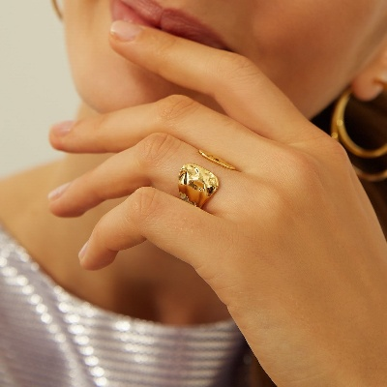

Kontakty: Mediální servis:

Ornamenti cammino…
www.ornamenti.cz Dagmar Kutilová
Facebook/Ornamenti e-mail: kutilova@cammino.cz
Instagram/Ornamenti tel.: +420 606 687 506
www.cammino.cz

